|  |  |  |
| --- | --- | --- |
| Cycle 3 | Thème de séquence | Séance : Synthèse |
| **Vivre en milieu aride** |
| Niveau : 6°  groupes | **Compétences :**   * **Identifier différentes sources et connaître quelques conversions d’énergie** * **Reconnaître les situations où l’énergie est stockée, transformée, utilisée.** * **Comprendre l’alimentation de lampes en série et dérivation** * **Comprendre le fonctionnement d’engrenages** | Séquence : 1 |

Lors des 4 séances de manipulation nous avons vu plusieurs cas de figure concernant la production d’énergie électrique puis la transmission d’un mouvement de rotation et les montages série et dérivation de lampes.

**Ce qu’il faut retenir :**

Il est possible de produire de l’énergie électrique naturelle à l’aide du vent, du soleil ou de la force musculaire. (il existe d’autres procédés vu lors du cours de synthèse précédent).

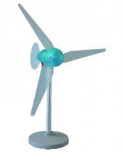

**TP1.L’énergie éolienne :**

Pour produire de l’énergie électrique nous avons utilisé une éolienne sur laquelle nous avons pu mesurer la tension produite en sortie de l’alternateur.

La fonction d’usage d’une éolienne :

Pour mesurer la tension il faut utiliser un appareil de mesure nommé un

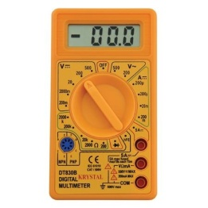

Le résultat de cette mesure donne une valeur de la tension mesurée exprimée en

En fonction des différents relevés on a constaté que la valeur de la tension varie en fonction du vent.

La chaine d’énergie obtenue est la suivante :

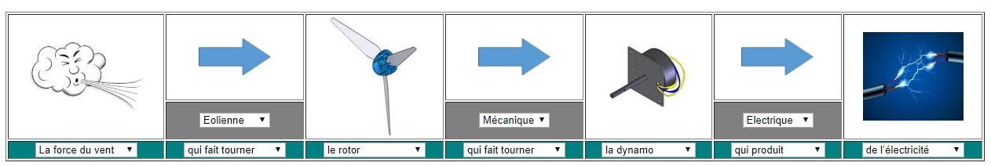

**TP2.L’énergie solaire :**

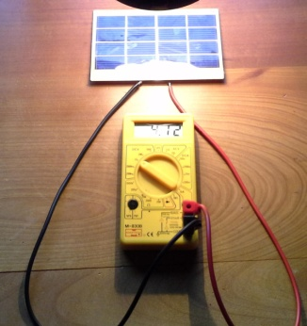

Pour produire de l’énergie électrique nous avons utilisé un panneau photovoltaïque sur lequel avec l’aide d’un voltmètre nous avons pu mesurer la tension de sortie et avons pu constater là aussi que plus il y a d’intensité lumineuse plus le panneau produit de tension.

La fonction d’usage d’un panneau solaire :

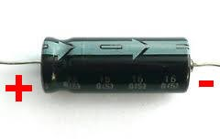

Le problème majeur des panneaux solaires est de ne pas pouvoir produire d’énergie la nuit.

En introduisant un composant électronique ,

nous avons pu observer que cet élément se charge avec la tension produite par le soleil et se décharge progressivement permettant de continuer à alimenter une Del.

Cet élément permet de simuler le fonctionnement

**TP3.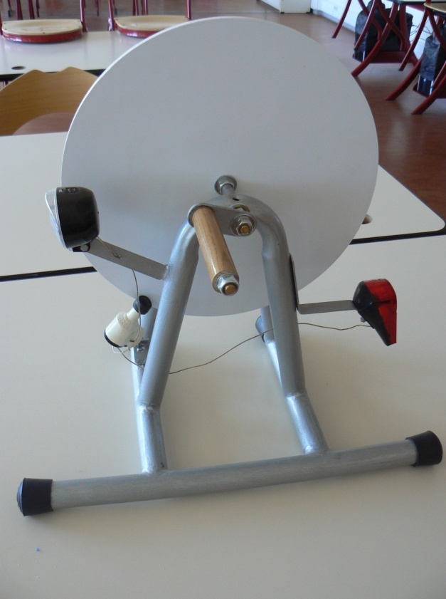L’énergie musculaire :**

Nous avons vu qu’il est aussi possible de produire de l’énergie électrique à partir de la force musculaire en utilisant une dynamo permettant ainsi d’alimenter une lampe. Cette électricité passe des conducteurs composé d’un fil en cuivre (conducteur) recouvert d’un isolant (plastique).

La fonction d’usage d’une dynamo :

La chaine d’énergies suivante à pu être établie :



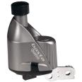

Energie

Energie

Energie

Energie

**TP4.Le montage série et dérivation (ou parallèle)**

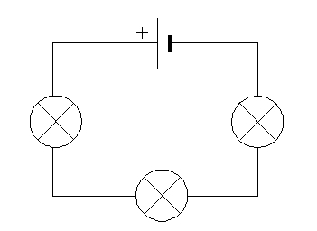Montage en série :

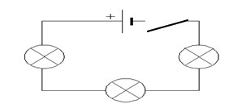

8V

8V

8V

24V

Quand l’interrupteur est le courant ne peut plus circuler le générateur délivre

Le courant peut circuler dans un circuit quand l’interrupteur est , le générateur délivre alors

Dans un montage en série il n’y a qu’une

La tension se trouve donc partagée en fonction du nombre de lampes (récepteurs).

Quand il y a plusieurs lampes ensemble, elles éclairent

Si une lampe tombe en panne, car le circuit est ouvert (le courant ne peut plus circuler).

En conclusion le montage série n’est pas adapté pour l’éclairage des maisons.

Montage en dérivation :

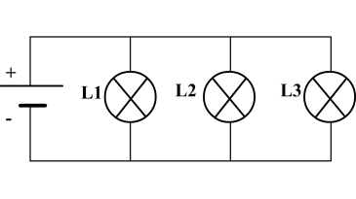

24V

24V

24V

24V

Le courant peut circuler dans un circuit quand l’interrupteur est , le générateur délivre alors 24V.

Dans un montage en dérivation il y a

La tension se trouve donc la même aux bornes de chaque lampe (récepteurs).

Quand il y a plusieurs lampes ensemble, elles éclairent

Si une lampe tombe en panne, les autres

En conclusion le montage parallèle (dérivation) est utilisé pour l’éclairage des maisons.

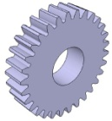**TP5.Les engrenages**

Roue dentée :

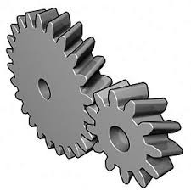

Un engrenage est un système mécanique composé de

Un engrenage est composé (c’est ainsi que l’on nomme la roue la plus petite) et d’une roue.

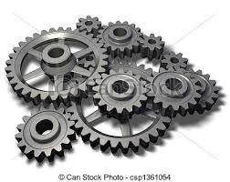Quand plus de deux roues dentées sont présentes, on parle de

Dans un engrenage, les 2 roues dentées ne tournent pas dans le même sens

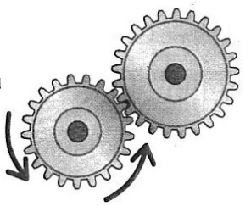

Il y a un rapport entre le nombre de dents et le nombre de tours effectués par 2 roues dentées.

Par exemple dans le cas suivant :

Le pignon possède dents et la grande roue dents le rapport est 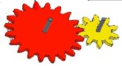

Le pignon fera donc tours pour que la grande roue fasse

Si la grande roue à 30 dents et le pignon 10 dents le rapport sera alors de

Le pignon fera donc tours pour que la grande roue fasse

Si la grande roue à 40 dents et le pignon 10 dents le rapport sera alors de

Le pignon fera donc tours pour que la grande roue fasse